## 龙门县龙江镇人民政府

**龙门县龙江镇路溪桥头房屋位置图**

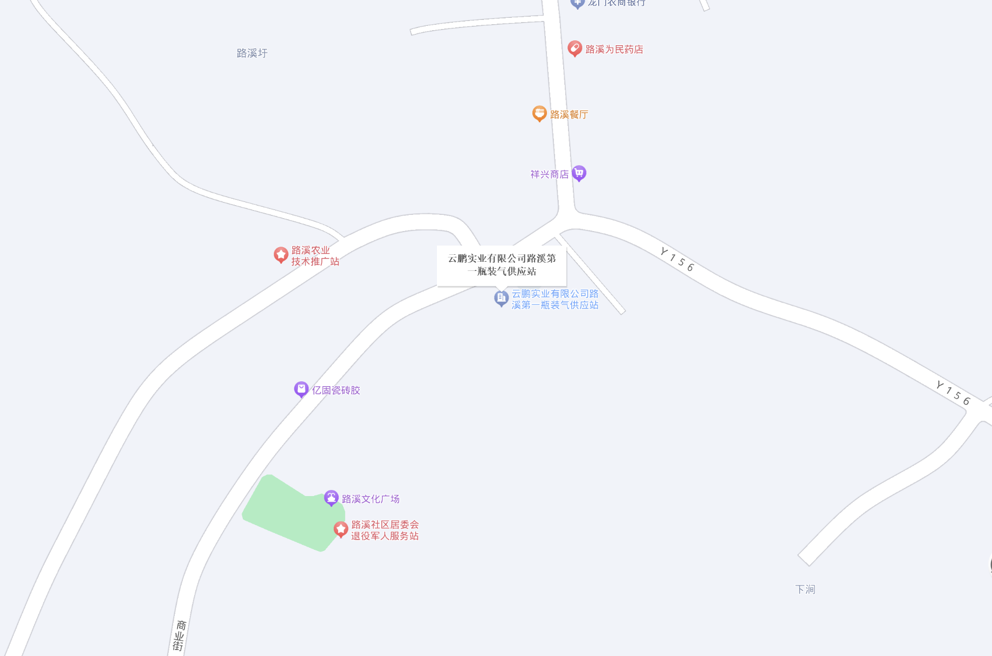

## 龙门县龙江镇路溪桥头房屋现场拍摄图片

## Compress_5ec55df97fb61532e65bde8ac60c26dc_

## Compress_b24c2e07150c9e75f5e16871fcf2d350_

## Compress_c117c18829be70523ff40aea7cb4faca_

## Compress_afb8fa41c4362e451165f3c77d60c58d_

## 龙门县龙江镇路溪旧政府的路溪政府大楼（整栋）位置图

## 0

## 龙门县龙江镇路溪旧政府的路溪政府大楼（整栋）现场图片

## Compress_7

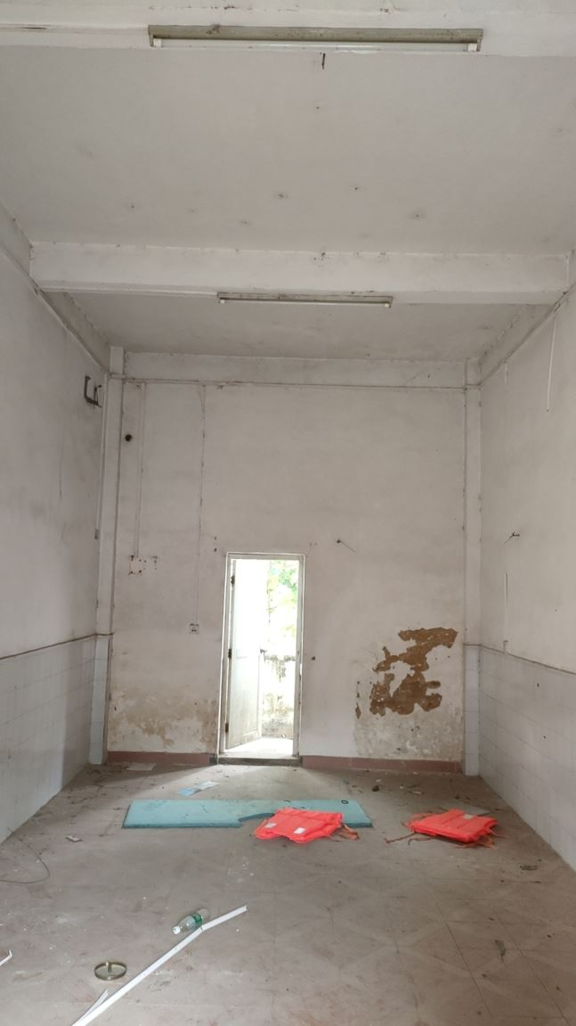

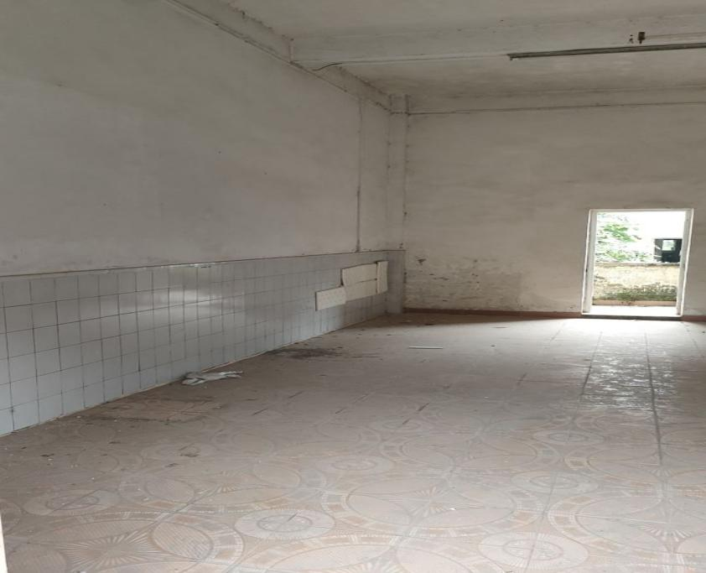

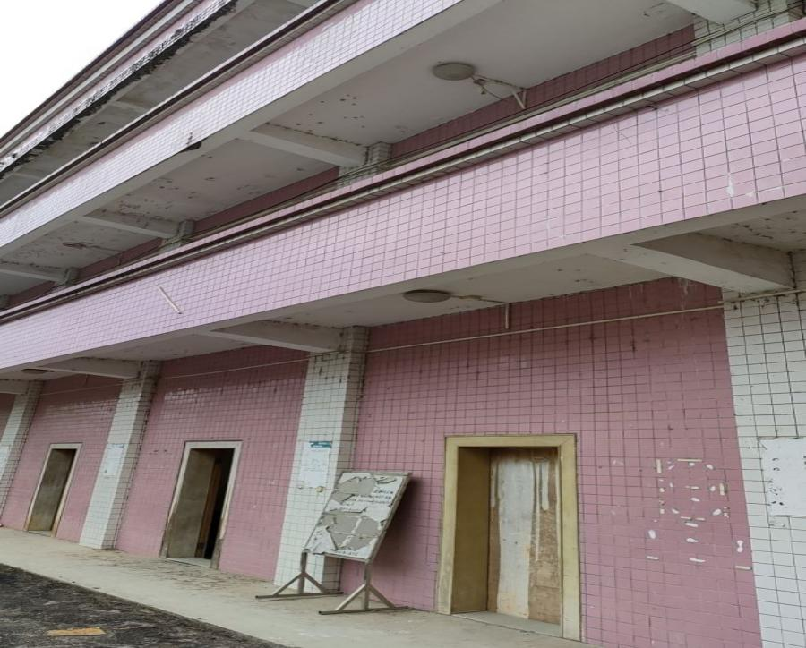

**龙门县龙江镇路溪旧政府的路溪政府饭堂综合大楼（整栋）位置图**

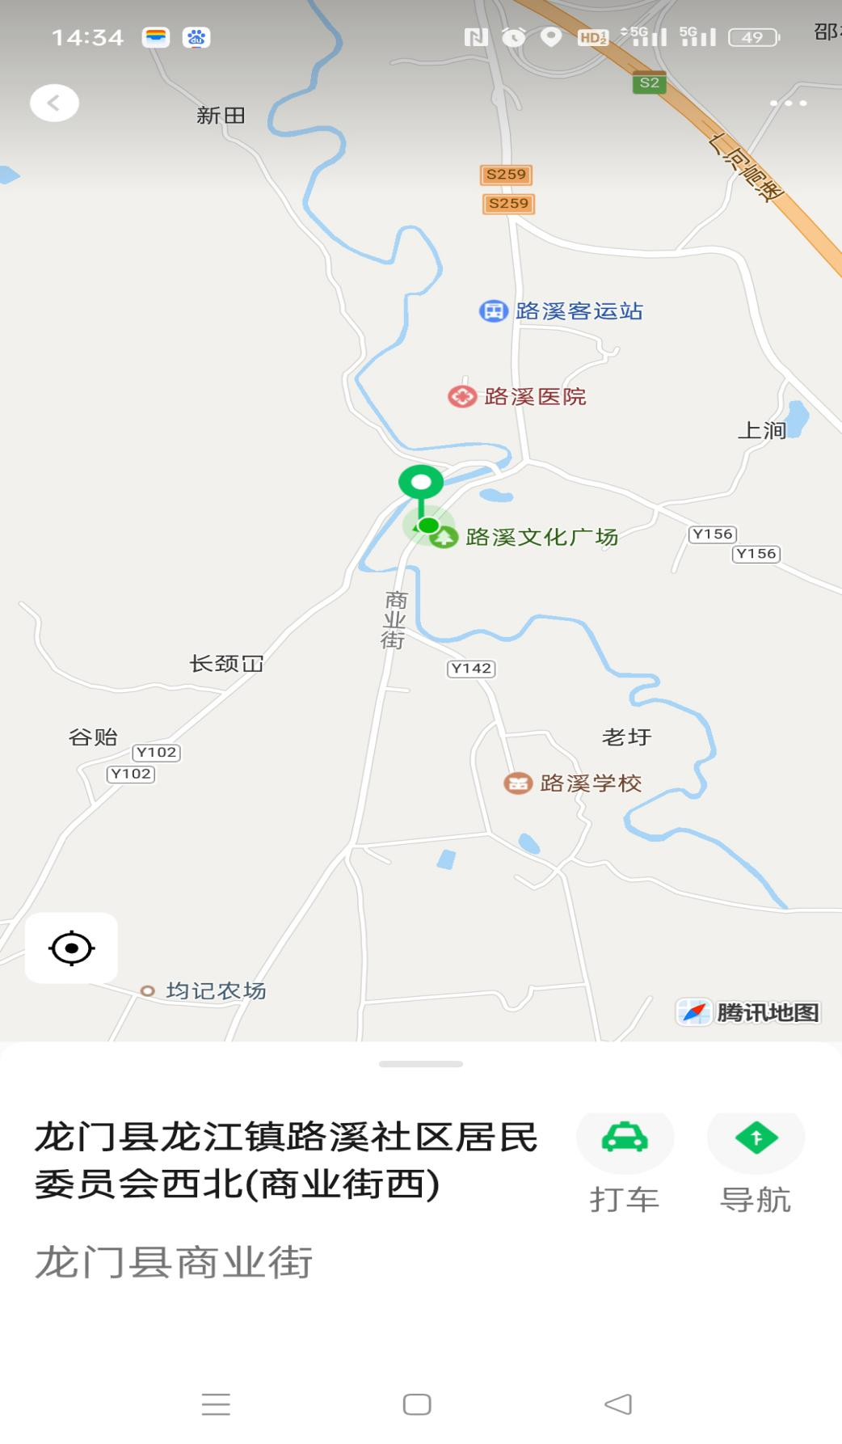

## 龙门县龙江镇路溪旧政府的路溪政府饭堂综合大楼（整栋）现场图片

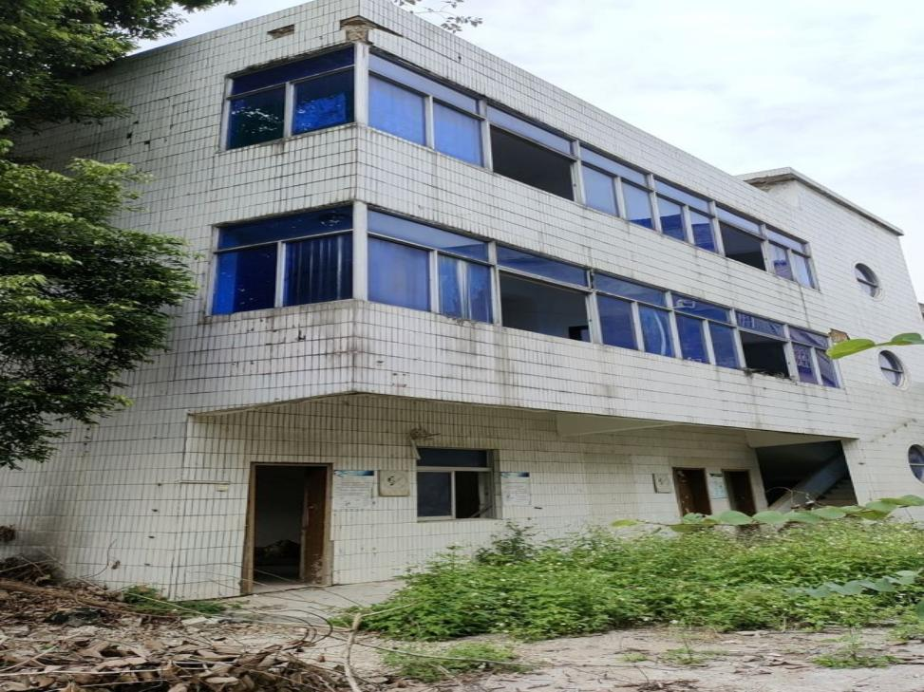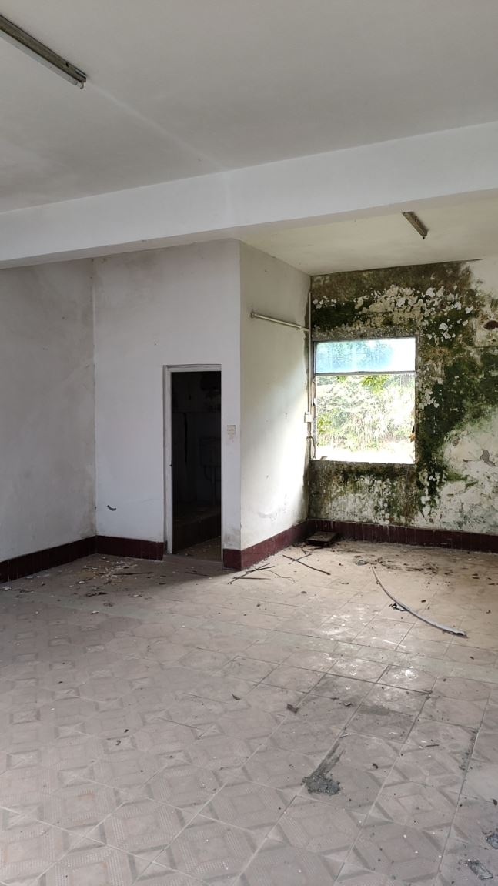

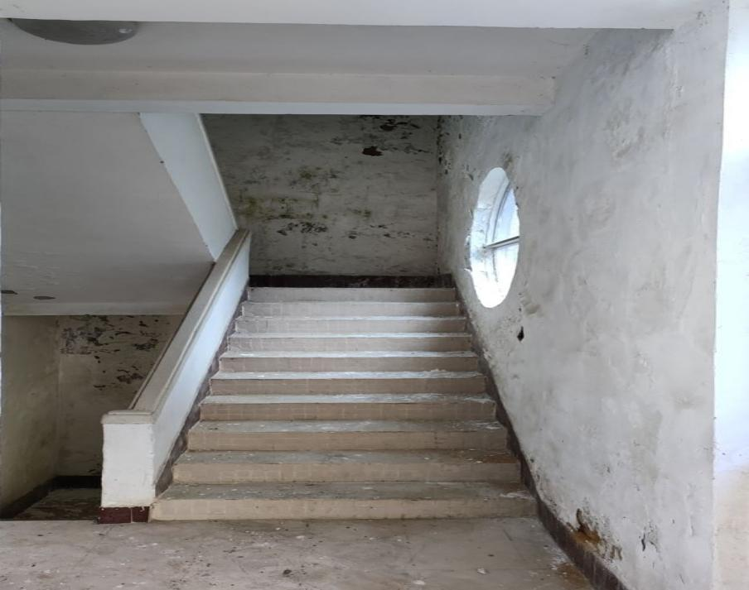

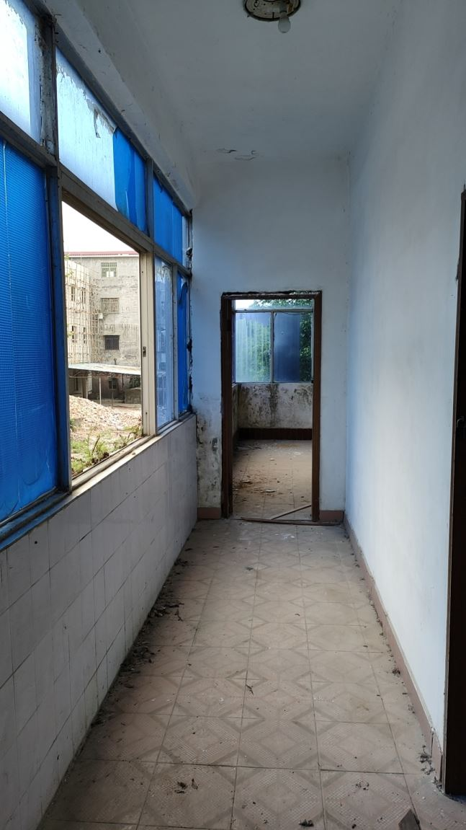

**龙门县龙江镇路溪区前路25-4路溪水利站（整栋）位置图**

**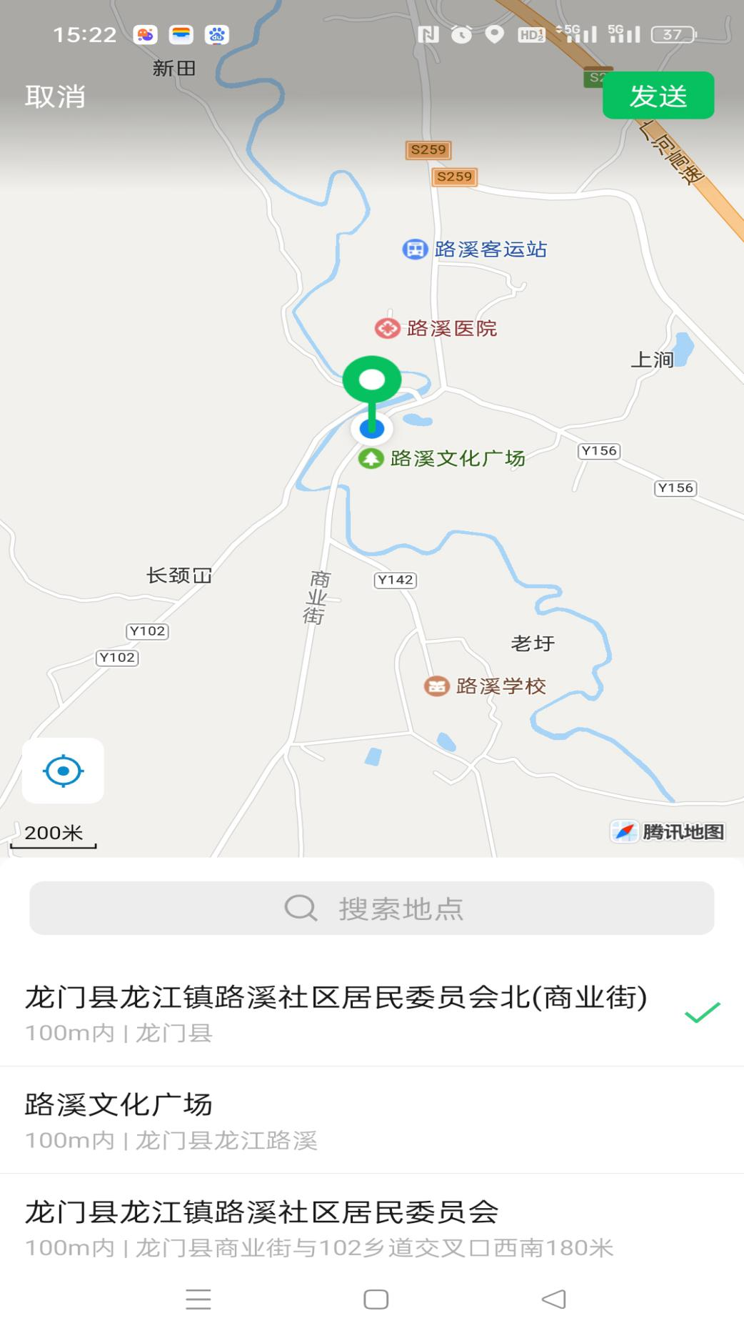**

**龙门县龙江镇路溪区前路25-4路溪水利站（整栋）现场图片**

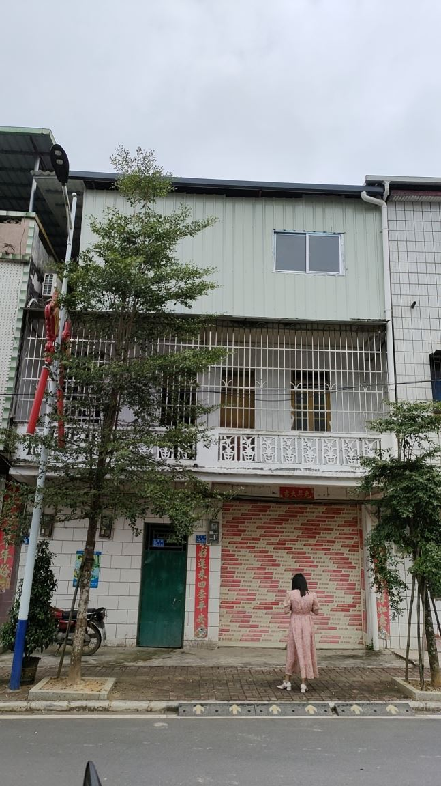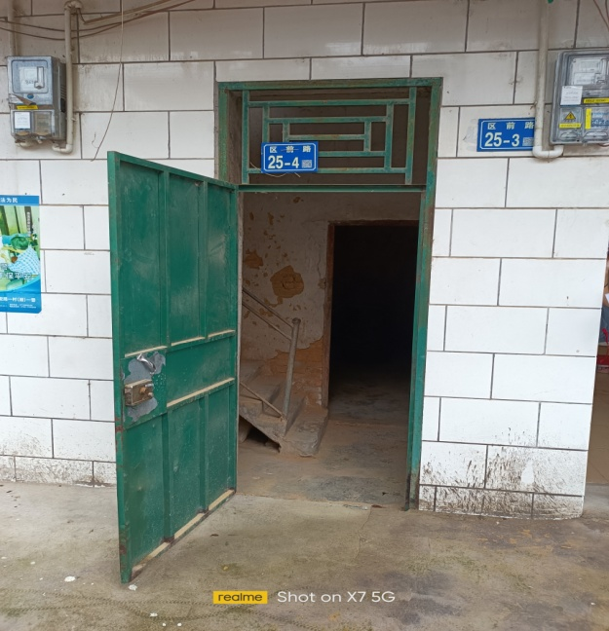

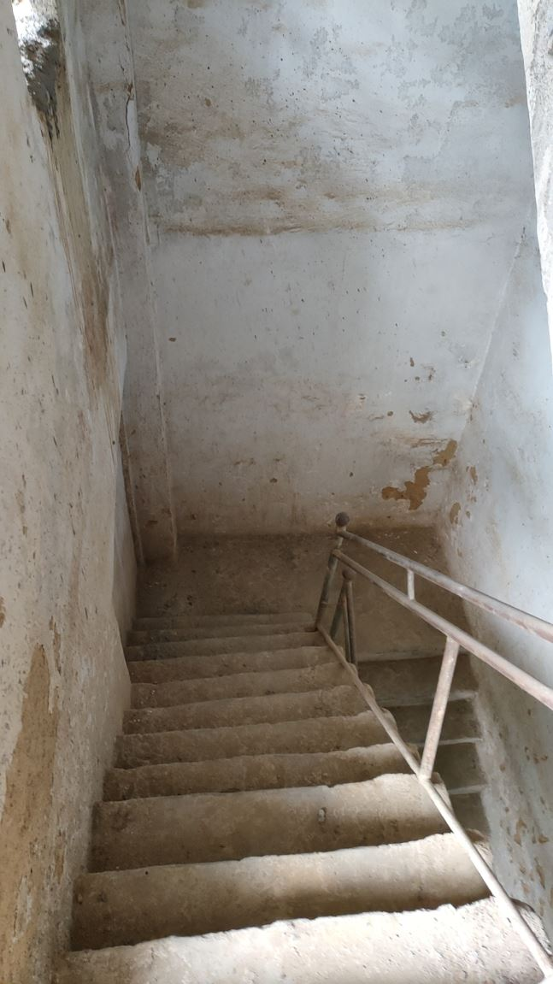

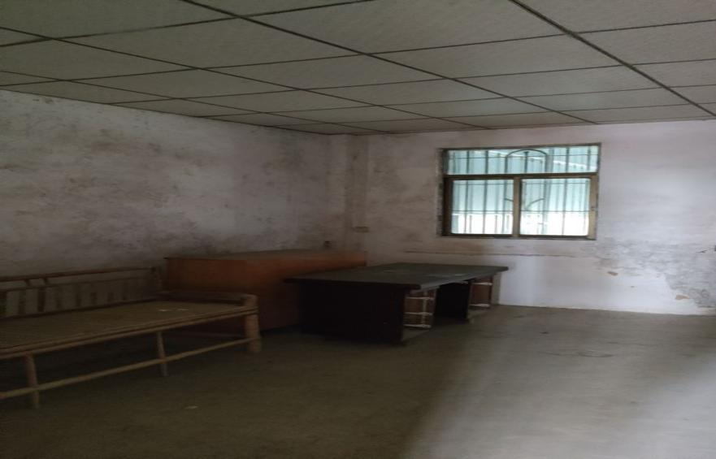

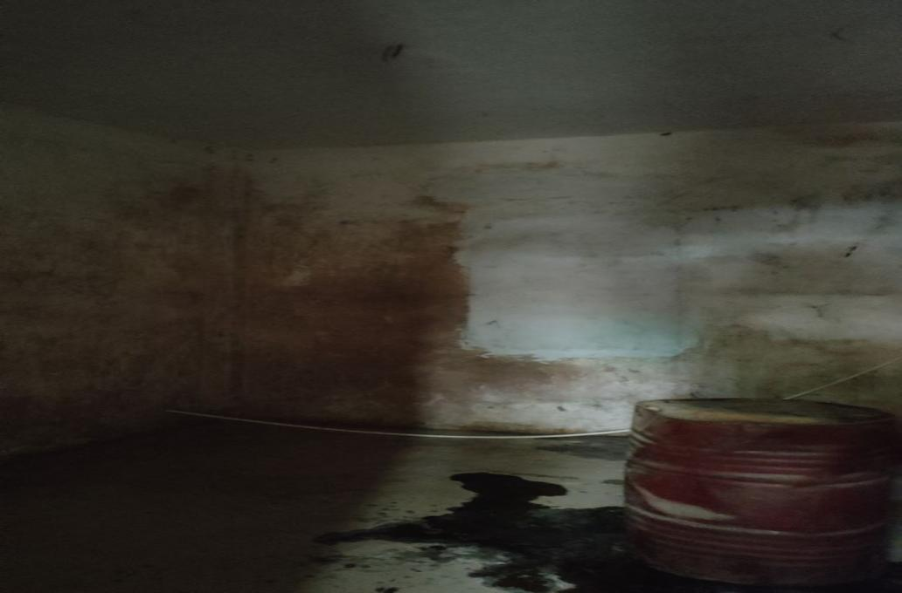

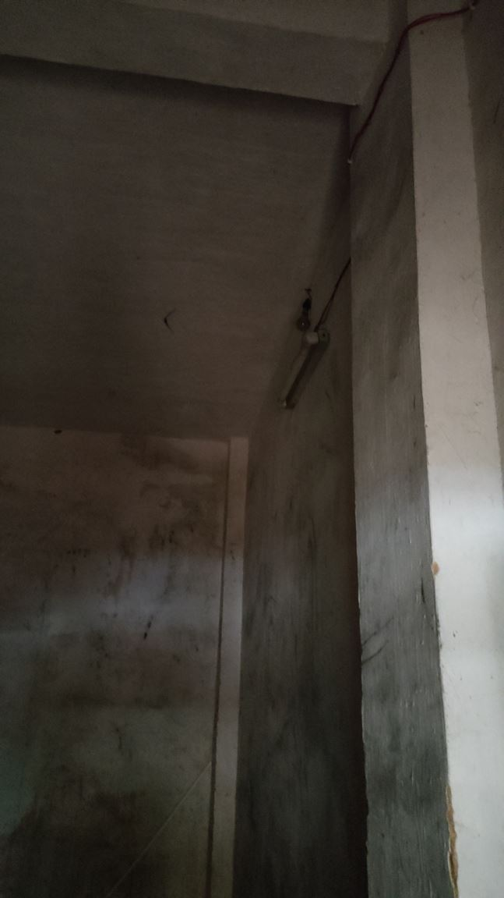

**龙门县龙江镇路溪区前路29-6路溪财政所办公楼首层商铺位置图**

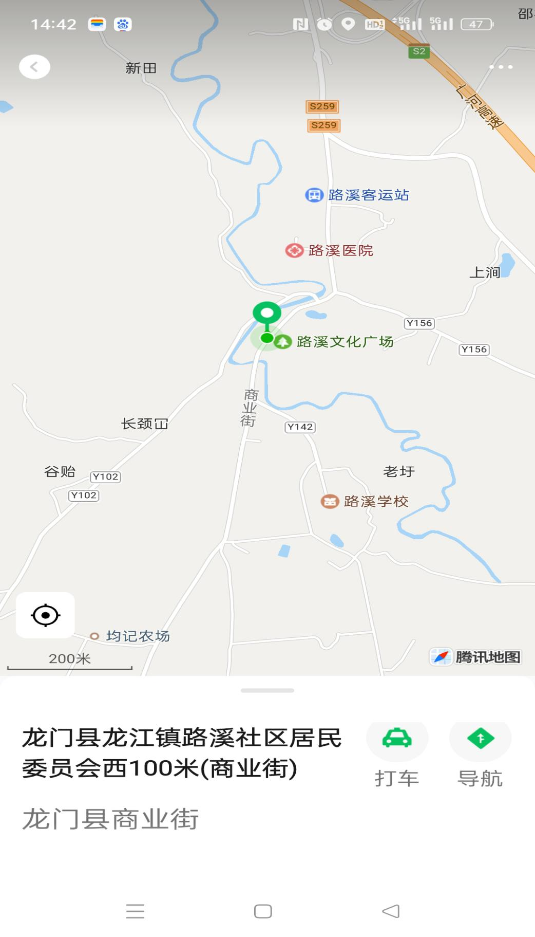

**龙门县龙江镇路溪区前路29-6路溪财政所办公楼首层商铺现场图片**

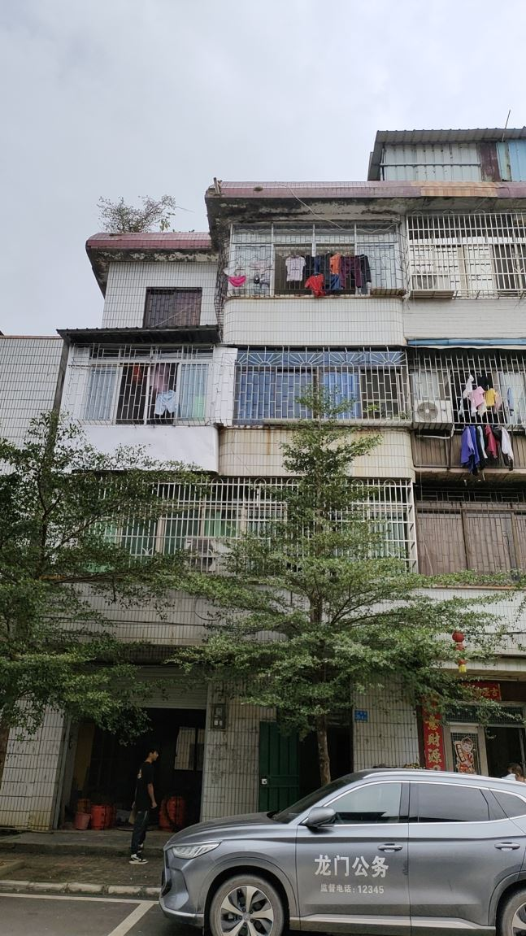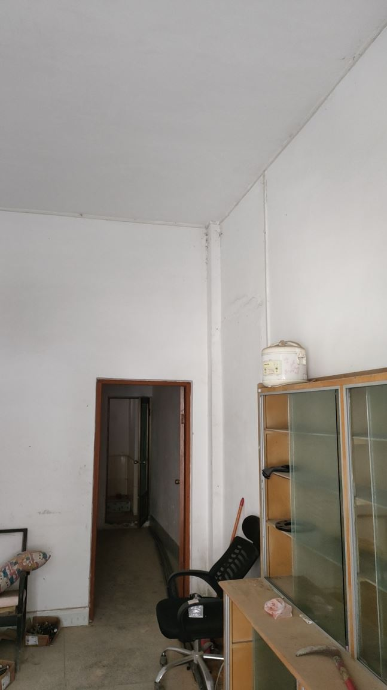

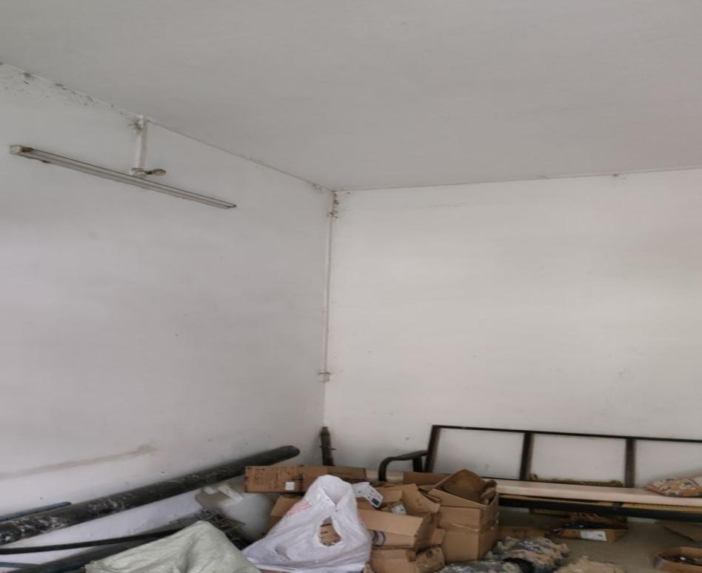

## 7

## 龙门县龙江镇龙江村委刘屋村小组的刘屋村园地**位置图**

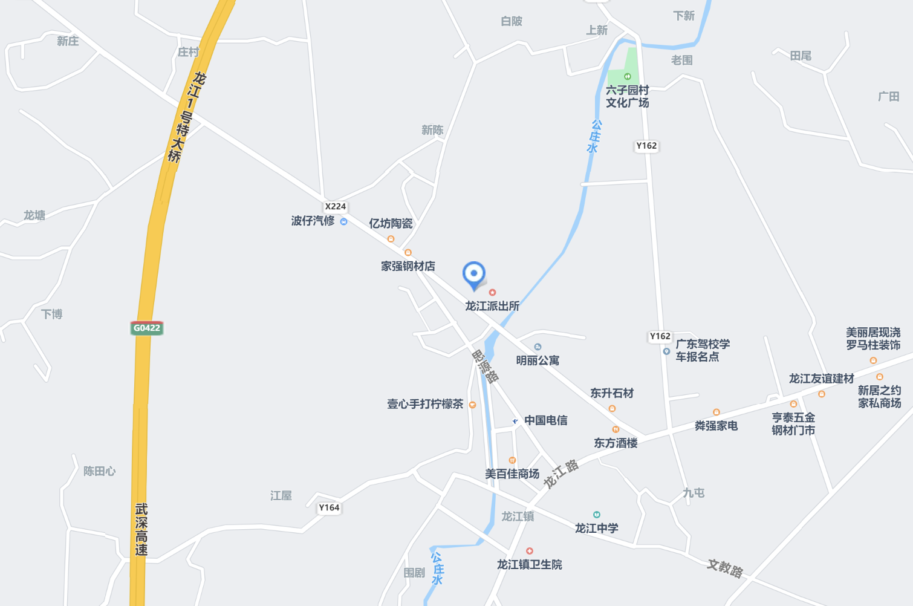

## 龙门县龙江镇龙江村委刘屋村小组的刘屋村园地现场图片

